Calendario Curso Escolar 2012-2013
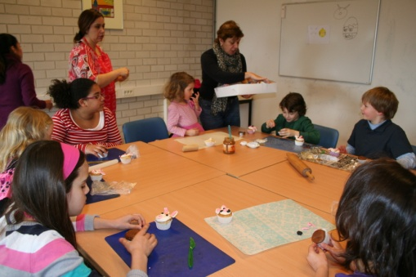
NO hay clases:
2012: 27/10, 22/12, 29/12
2013: 05/01, 23/02, 30/03, 04/05, 11/05
- 25 de mayo Exámenes
- 1 de junio Tutorías
- 29 de junio Fiesta fin de curso escolar 2012-2013
- 6 de julio Inicio de las vacaciones de verano
- 24 de agosto Inicio curso escolar 2013-2014
Apertura Biblioteca Fundación

A partir del sábado 13 de abril la fundación ofrece una biblioteca llena de libros (más que 70!) para las edades de los alumnos de la escuelita de español. También tenemos unos cuantos DVDs.

La biblioteca le presta gratuitamente a cada alumno hasta 3 libros y 1 DVD (siempre cuando disponible) durante 2 semanas.

Si usted tiene libros o DVDs que ya no usa, por favor piense en la posibilidad de donarlos a la fundación.

Logo
Como ya mencionamos en nuestros periódicos anteriores (septiembre y noviembre 2012) queremos diseñar nuestro propio logo que represente nuestra fundación “Punto de Encuentro” con todas las actividades llevadas a cabo hasta ahora y las que a partir de ahora impulsaremos. Para ello les hemos pedido que nos ayuden a pensar en esta representación.
Hasta ahora hemos recibido sólamente 1 (!) idea de un alumno. Todavia tenéis tiempo de entregarnos sus ideas. ¡En la fiesta fin de curso escolar 2012-2013 revelaremos el ganador/la ganadora y le daremos un premio!
Specsavers

El 16 de marzo les mandamos un mensaje que recibímos de ‘Specsavers’ (tienda óptica) con la noticia que van a alargar la campaña de ahorrar dinero para la escuelita. También hablan de 2 actividades que quieren realizar en los próximos meses. En cuanto que recibamos más información, les informaremos.

Clases de español para adultos
La maestra Ivette todavía tiene algunas plazas en las clases de español que ofrece todas las semanas. Las personas que tienen interés en aprender o mejorar el español pueden ponerse en contacto con Ivette los sábados en la escuelita o mandándole un mensaje via ivette.lopez@gmail.com.

Y demás…

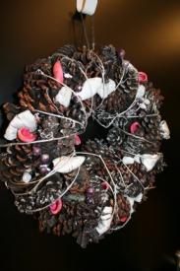
- Nota del contable Bas
Por problemas bancarias el contable no ha podido hacer el cobro de marzo. Para no cobrarles marzo y abril a la vez, Bas esperará unas semanas entre los 2 cobros.

- Fotos Navidad 2012
Miren nuestra página web www.spaanseschoolalmere.weebly.com para las fotos que hicimos durante la fiesta navideña el sábado 15 de diciembre de 2012.

- Fotos taller ‘decorar cupcakes’
Miren nuestra página web www.spaanseschoolalmere.weebly.com para las fotos que hicimos durante el taller ‘decorar cupcakes’ el sábado 23 de marzo.

Todos los niños han decorado 3 cupcakes. La maestra Beatriz les explicó a todos cómo hacer un conejito, un pollito y un huevo. ¡Les damos las gracias a las maestras por una divertida y deliciosa mañana, y especialmente a Ivette por hacer todos los cupcakes y por traer tanto material!

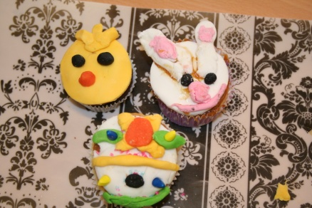

- Fiesta fin de curso
¡Ya estamos preparando las actividades para la fiesta fin de curso 2012-2013 que será el sábado 29 de junio, apuntádlo en vuestros calendarios/vuestras agendas por favor! Que no se pierdan esta fiesta. Más información en el próximo periódico a principio de junio.

